REPUBLICA DOMINICANA
Dirección General de las Escuelas Vocacionales de las FF. AA. y de la P.N.
SANTO DOMINGO, D. N.

TODO POR LA PATRIA

06 de junio, 2023.-

Las Escuelas Vocacionales FF. AA y P.N obtienen calificación 97.79 en transparencia.
La Dirección General de Ética e Integridad Gubernamental (DIGEIG) otorgó una calificación de 97.79 en materia de transparencia a la Dirección General de las Escuelas Vocacionales de las Fuerzas Armadas y de la Policía Nacional (DIGEV).
Mediante comunicado de prensa, la institución formativa destaca que esa sobresaliente puntuación obtenida le fue otorgada por haber cumplido de manera satisfactoria con los estándares de los portales de transparencia establecidos. Resalta, que, tras la evaluación, el director general de las Escuelas Vocacionales de las Fuerzas Armadas y de la Policía Nacional, Mayor General ERD JUAN JOSE OTAÑO JIMENEZ, agradeció la valoración de la DIGEIG y destacó el compromiso que tiene la institución y la actual gestión con el referido tema.

Indica que es un compromiso sagrado de todo el equipo DIGEV garantizar la transparencia en el Estado, así como el acceso a los datos públicos para hacer al ciudadano participe de las acciones ejecutadas en cada una de sus instancias.
Informa que el puntaje obtenido en la referida evaluación por la DIGEV corresponde al más reciente informe elaborado por la DIGEID en el primer trimestre del año 2023.
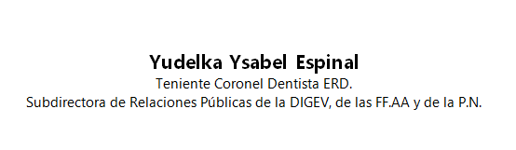

SUB-DIRECCIONDE RELACIONESPUBLICAS
6/06/2023.

